Team 3 :   
- Phạm Ngọc Hợi  
- [Mai](https://www.facebook.com/) Thành Công  
DỰ ÁN QUẢN LÝ MÁY TRƯỜNG HỌC  
  
Phân công công việc:  
Code Back-End:   
- Code Entity: [Mai](https://www.facebook.com/) Thành Công  
- Code Dao: [Mai](https://www.facebook.com/) Thành Công  
- Kết nối Database: [Mai](https://www.facebook.com/) Thành Công, Phạm Ngọc Hợi  
Code Front-End:  
-Thiết kế giao diện hiển thị: Phạm Ngọc Hợi  
- Kết nối giao diện chính với các giao diện quản lý và báo cáo: [Mai](https://www.facebook.com/) Thành Công, Phạm Ngọc Hợi  
Tạo Database [Mai](https://www.facebook.com/) Thành Công

Phần Database:

- Gồm 7 bảng: như hình phía dưới

|  |  |  |  |  |
| --- | --- | --- | --- | --- |
| **Danh Sách bảng trong Datebase** | | | | |
|
|  |  |  |  |  |
|  | **xaphuongthitran** | | |  |
|  | **column name** | **type** | **note** |  |
|  | **xaid** | vachar(5) | Khóa chính |  |
|  | **name** | vachar(100) |  |  |
|  | **type** | varchar(30) |  |  |
|  | **maqh** | varchar(5) | Khóa ngoại |  |
|  |  |  |  |  |
|  | **quanhuyen** | | |  |
|  | **column** | **type** | **note** |  |
|  | **maqh** | varchar(5) | khóa chính |  |
|  | name | varchar(100) |  |  |
|  | type | varchar(30) |  |  |
|  | matp | varchar(5) | Khóa ngoại(tinhthanhpho) |  |
|  |  |  |  |  |
|  | **tinhthanhpho** | | |  |
|  | **column** | **type** | **note** |  |
|  | **matp** | varchar(5) | Khóa chính |  |
|  | name | varchar(100) |  |  |
|  | type | varchar(30) |  |  |
|  |  |  |  |  |
|  |  |  |  |  |
|  | **sinhvien** | | |  |
|  | **column** | **type** | **note** |  |
|  | **idsv** | varchar(45) | khóa chính |  |
|  | hoten | varchar(45) |  |  |
|  | idlop | varchar(45) | khóa ngoại (lop) |  |
|  | email | varchar(45) |  |  |
|  | sdt | varchar(45) |  |  |
|  | xaid | varchar(5) | khóa ngoại(xaphuongthitran) |  |
|  | diachi | varchar(45) |  |  |
|  |  |  |  |  |
|  |  |  |  |  |
|  | **lop** | | |  |
|  | **column** | **type** | **note** |  |
|  | idlop | varchar(45) | Khóa chính |  |
|  | tenlop | varchar(45) |  |  |
|  | namhoc | varchar(45) |  |  |
|  |  |  |  |  |
|  |  |  |  |  |
|  | **monhoc** | | |  |
|  | **column** | **type** | **note** |  |
|  | idmon | varchar(45) | Khóa chính |  |
|  | monhoc | varchar(45) |  |  |
|  | tinchi | int(10) |  |  |
|  | thoiluong | int(10) |  |  |
|  |  |  |  |  |
|  |  |  |  |  |
|  | **diem** | | |  |
|  | **column** | **type** | **note** |  |
|  | idmon | varchar(45) | Khóa chính ,khóa ngoại(monhoc) |  |
|  | idsv | varchar(45) | Khóa chính ,khóa ngoại(sinhvien) |  |
|  | diemthi | float |  |  |
|  |  |  |  |  |

Phần giao diện :

- Trang chủ:

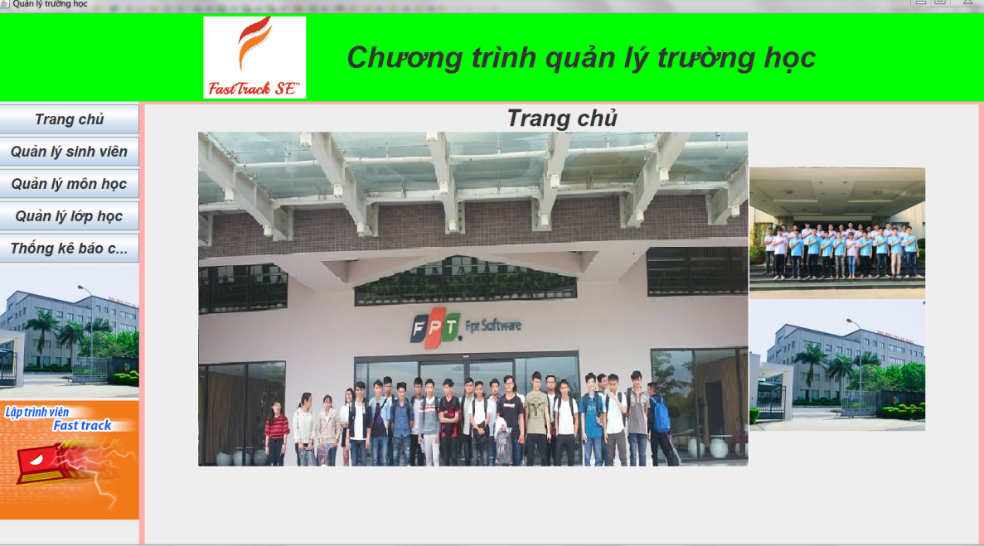

- Trang quản lý sinh viên:

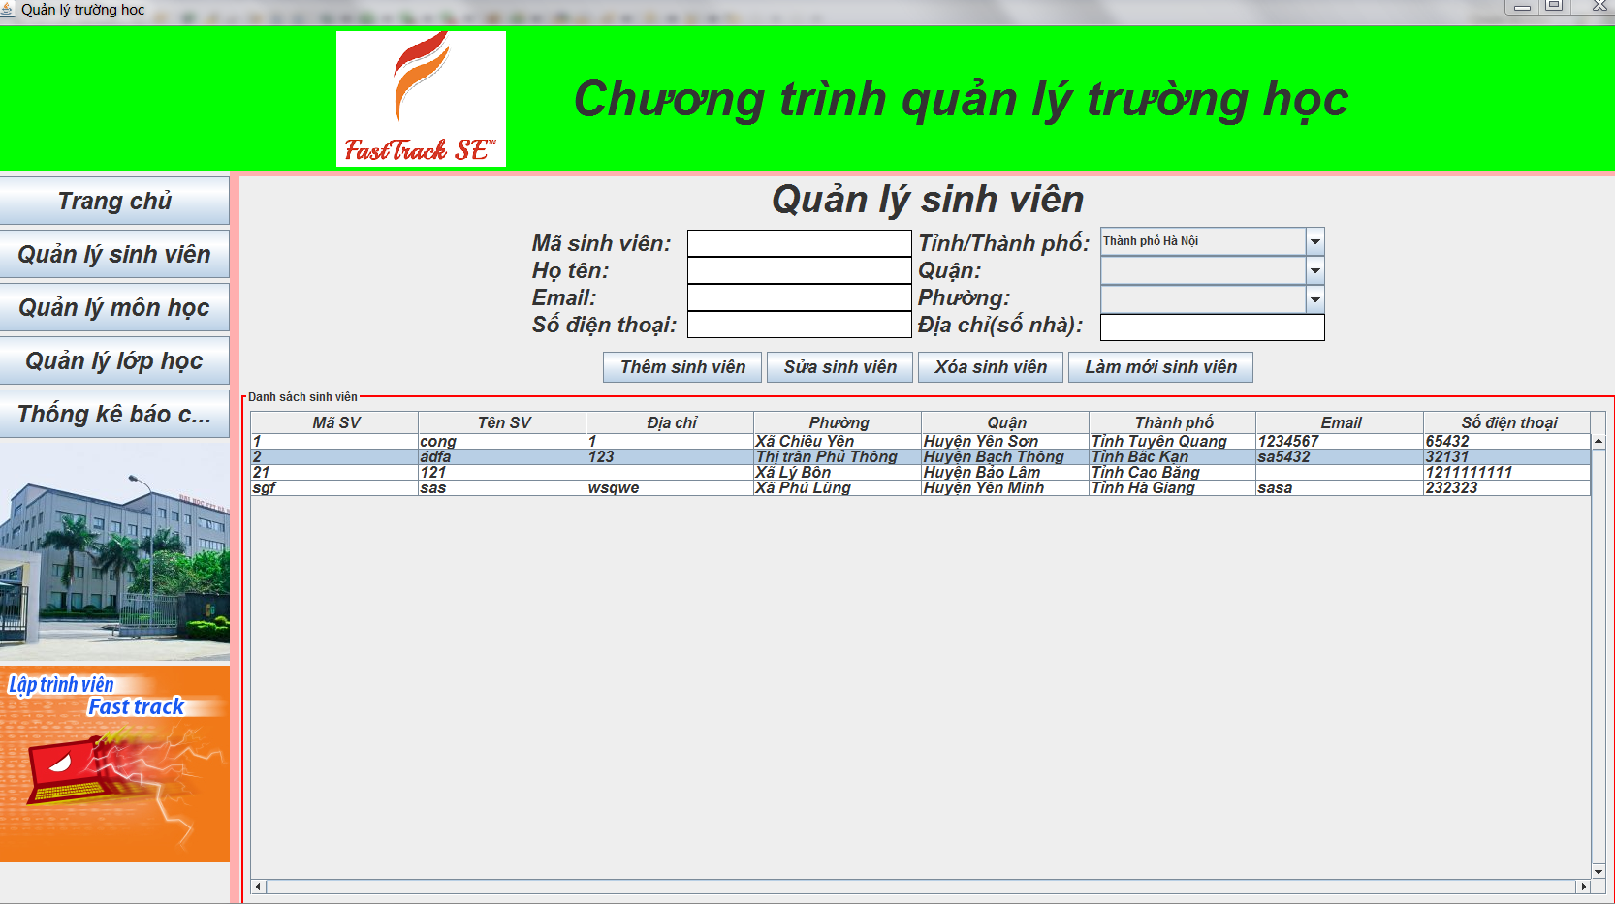

- Trang quản lý môn học:

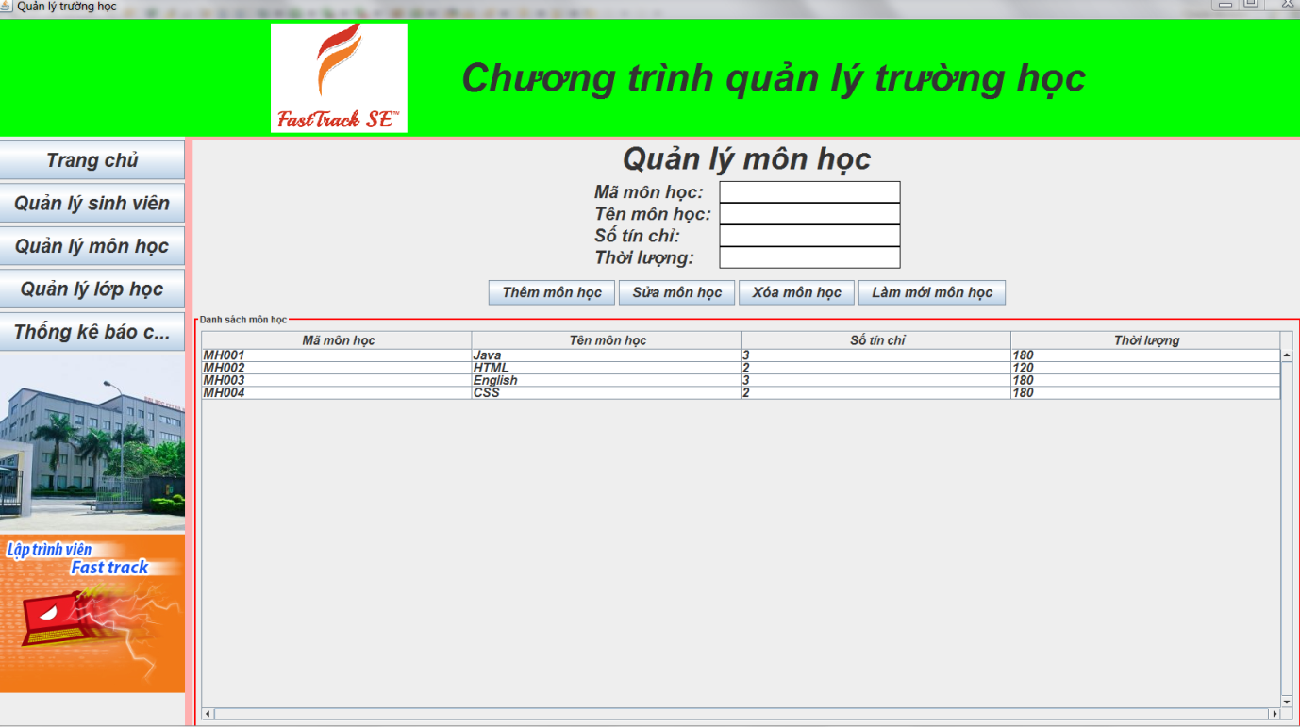

- Trang quản lý lớp học:

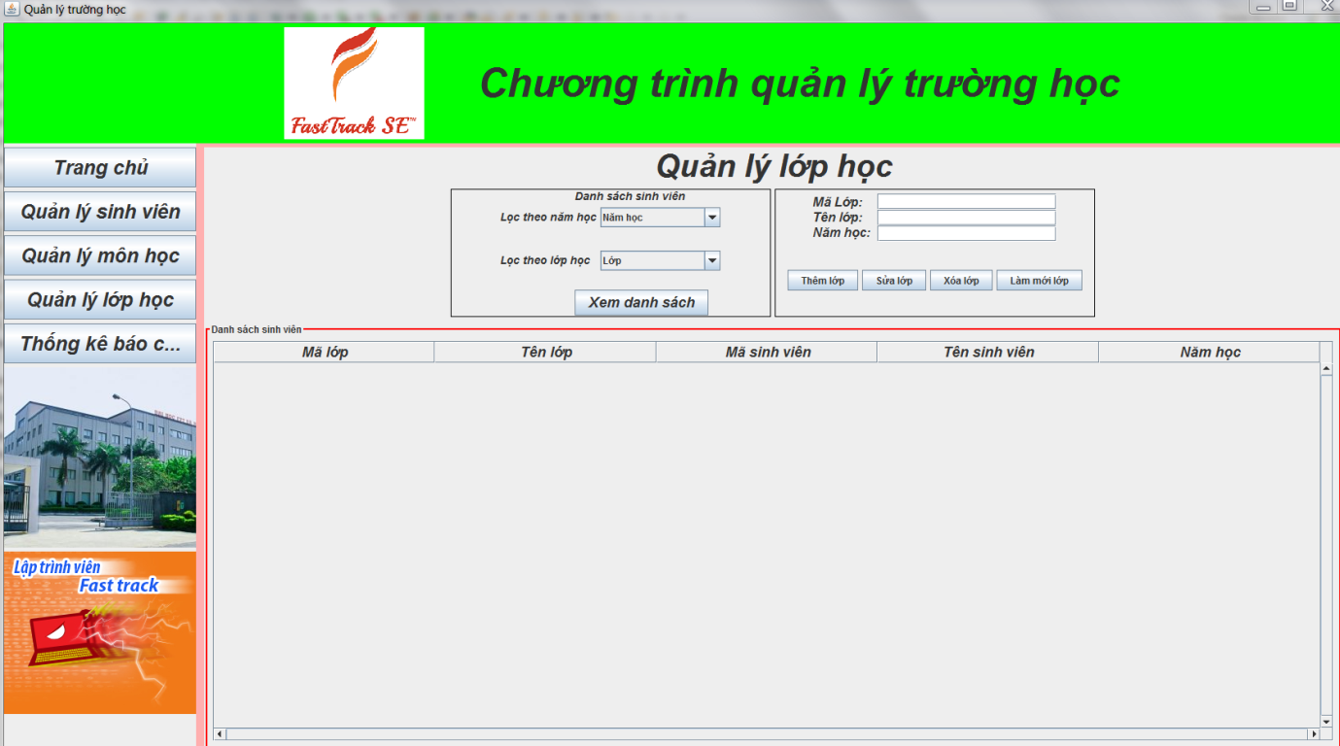

- Trang thống kê báo cáo:

